Ассоциация как способ изучения математики

У всех учителей бывали ситуации, когда много методик объяснения перепробуешь, а тебя всё равно не понимают. Время идет, а результата нет. В этом случае может пригодиться ассоциативность – ведь ученикам чаще понятно то, с чем они знакомы и что им близко. В данном эссе хотелось бы поделиться методом ассоциативности на уроке математики, который показал свою эффективность.
В 6 классе ребята на уроках математики начинаются знакомиться с графиками и построением точек на осях координат. Именно последнее дается с трудом. При этом стоит отметить, что данная тема очень важна, так как она является основой для дальнейшего изучения функций и их графиков, которые в двух заданиях встречаются на ОГЭ.
Методика построения точки на декартовой координатной оси и игра в «Морской бой» - очень похожи. Поэтому и изучение указанной темы целесообразно начать с игры в морской бой. Координаты кораблей в игре определяются по горизонтали с помощью букв, а по вертикали – с помощью чисел: например, А1, Г5, Д8. Координаты точки определяются так же: по оси Х (горизонтальной) и по оси У (вертикальной), только с помощью чисел – (1;2), (6;8), (15;3).
Педагогический опыт показывает, что первый урок темы «Координатная плоскость» начинать необходимо именно с игры «Морской бой». Обучающиеся легко вовлекаются в игровой процесс, вспоминают правила (поскольку уже к 6 классу большинство имели опыт игры в морской бой). Игра должна проводиться обязательно командно, чтобы все ученики принимали активное участие в процессе.
После увлекательного мероприятия на уроке математики ребята легко переносят аналогию определения координат кораблей на координатную плоскость с осями абсцисс и ординат. Таким образом, ученики ассоциируют известную им игру и математические операции.
За три года использования данной методики она показала очень высокую эффективность: более 90%. Стоит отметить, что ученик, не знающий таблицу умножения, не умеющий считать в столбик, легко справляется с построением точек на координатной плоскости после игры в «Морской бой». Иногда если у обучающего заминка в построении точки, то стоит напомнить о морском бое и ситуация тут же исправляется.
Игру «Морской бой» конструктивно применять только на первом уроке темы, в последующем – необходимо придерживаться классической методики обучения, так как у ученика закрепилась необходимая ассоциативная связь.
Для проверки закрепления знаний можно использовать построение с помощью точек различных фигур (чисел, животных, букв). В то же время домашнее задание в данном формате учителю легко проверить фронтально в течение 2-3 минут, просто пройдя по рядам.
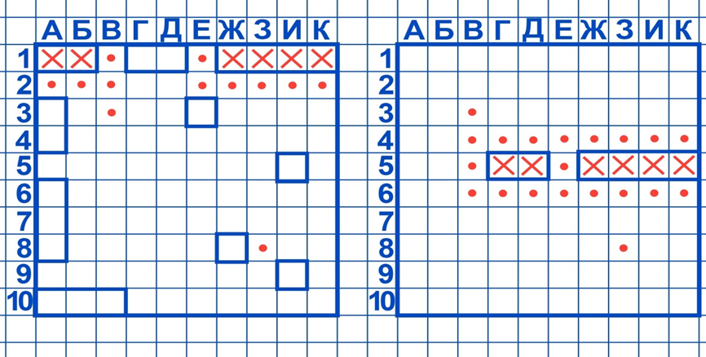
Рисунок 1. «Игра морской бой»
Данная ассоциативность в течение трех лет апробирована на пяти классах 6-го года обучения. Методика более эффективна, чем классическая (без использования игры «Морской бой»), не требует увеличения часов на прохождения данной темы. Среди плюсов указанной методики можно выделить: интерактивность, увлекательность, доступность, игровой характер. Один из минусов – отсутствие интереса у детей, кто тяготеет к индивидуализму.

